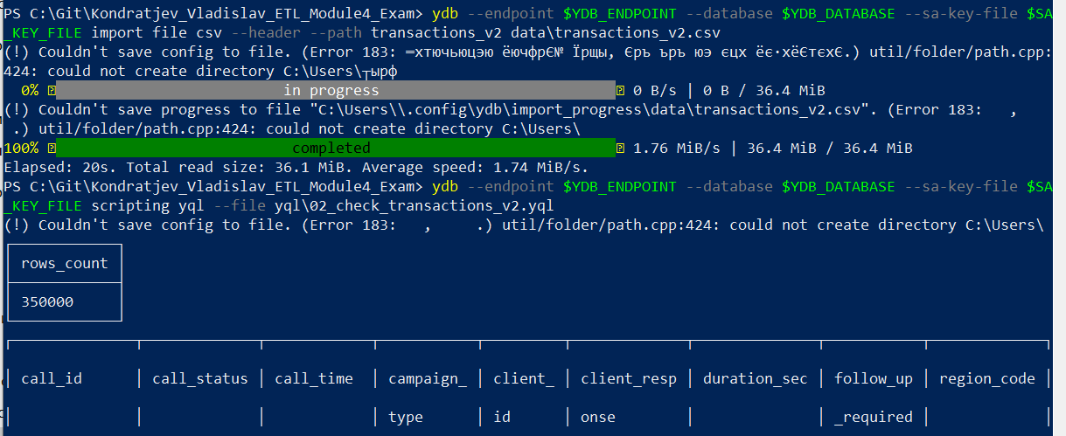

Создание эндпоинтов приемника и источника
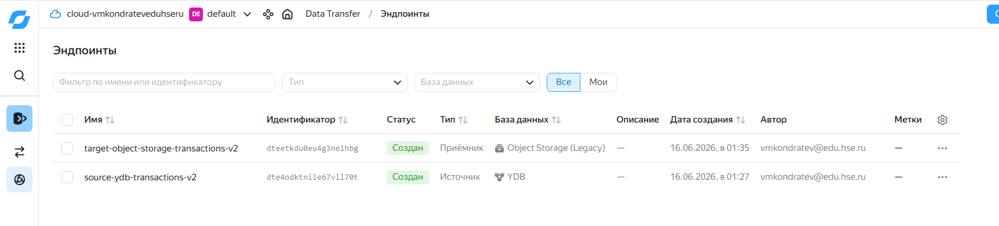

Создание Трансфера
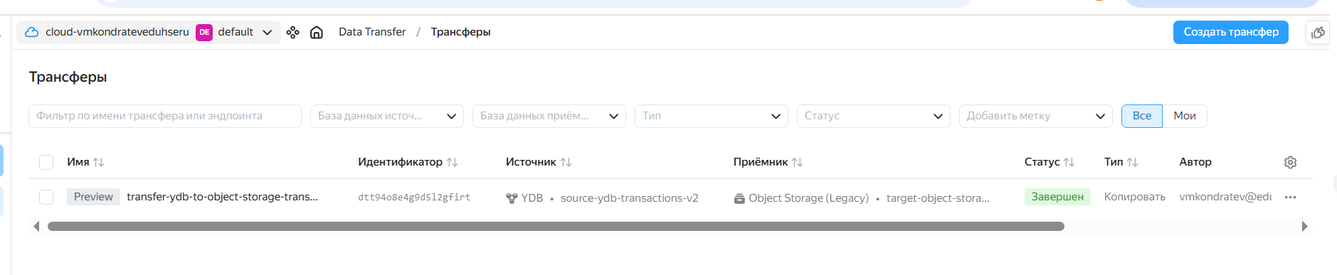

Результат
